# Тема 3. Оказание первой помощи при отсутствии сознания, остановке дыхания и кровообращения

3.7. Использование автоматического наружного дефибриллятора (при его наличии)

Автоматические наружные дефибрилляторы (АНД) – это устройства, использующиеся для автоматического анализа ритма сердца и нанесения разряда электрического тока, способствующего восстановлению его нормальной работы. АНД применяются в дополнение к сердечно-легочной реанимации и значительно повышают ее эффективность.

В случае, если пострадавший утрачивает признаки жизни (сознание и нормальное дыхание), одновременно с вызовом скорой медицинской помощи необходимо обеспечить доставку АНД на место происшествия (попросив кого-либо из окружающих принести это устройство). Как только дефибриллятор станет доступен, следует включить его (активация АНД зависит от его конструкции, он может включаться кнопкой, снятием верхней крышки и т.п.) и следовать его голосовым (через динамик) или визуальным (через экран устройства, световую индикацию и т.п.) указаниям. В большинстве моделей АНД вначале рекомендует пользователю приклеить электроды на грудь пострадавшего (рисунок 45).

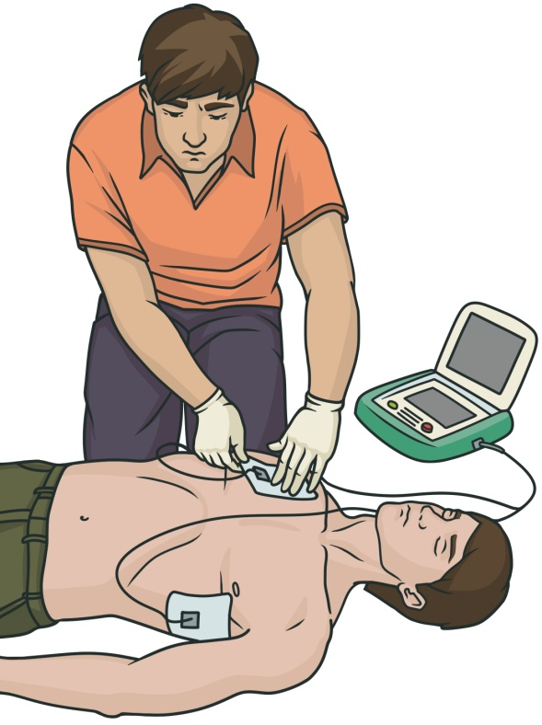

Рисунок 45

Далее дефибриллятор анализирует ритм сердца пострадавшего и определяет, нужно ли нанести разряд. В случае необходимости разряда АНД сообщает об этом пользователю. Задача пользователя убедиться, что никто, включая его самого, не прикасается к пострадавшему и нажать кнопку «Разряд» (рисунок 46) (в большинстве моделей АНД она подсвечивается мигающей красной или оранжевой индикацией).

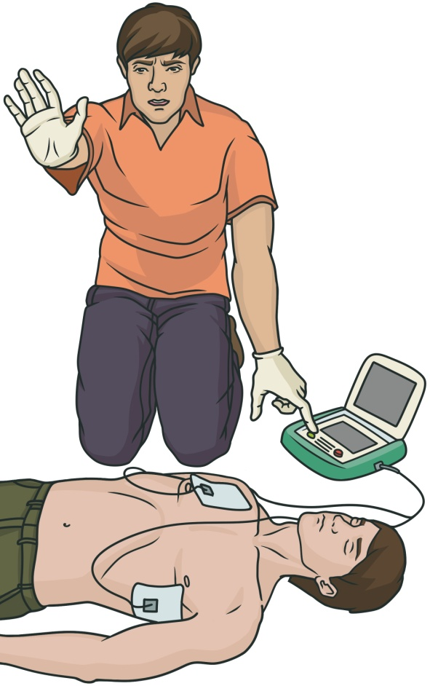

Рисунок 46

После нанесения разряда реанимационные мероприятия продолжаются до момента, пока дефибриллятор не уведомит пользователя о необходимости прервать выполнение СЛР для проверки ритма. Далее цикл повторяется, до прекращения реанимационных мероприятий в соответствии с одной из вышеописанных причин.

Детям также может проводится дефибрилляция с применением АНД. Для этого используются специальные электроды детского размера. При их отсутствии в оснащении используются обычные электроды, которые закрепляются на груди и спине ребенка.

Выполнение алгоритма сердечно-легочной реанимации с применением АНД можно увидеть на видео по ссылке 15.

  
Ссылка 15